Authors: Nitzan Tomer, Zaccharie Attias.

.1

בדיוק מכונה, ההבדל בין 1 ל-1 + ε שונה מאפס, כלומר זה המספר הקטן ביותר, ε הוא המספר הקטן ביותר.

במחשב, זהו ההבדל הקטן ביותר בין שני מספרים שמזוהים ע"י המחשב.  
מחשב בעל 32 סיביות יש יחידת דיוק של 2-23 ודיוק כפול של 2-52.

מקור הפניה -

<https://thesassway.com/what-is-precision-in-computer-science/>

.2

נוכל למצוא את האפסילון של המחשב שלנו ע"י חלוקה במספר חיובי כלשהו ב-2 בעזרת לולאת ((While עד שהתוצאה של המשוואה תגיע לאפס, לכן המספר לפני כן הוא המספר הכי נמוך שהמכונה תוכל לחשב.

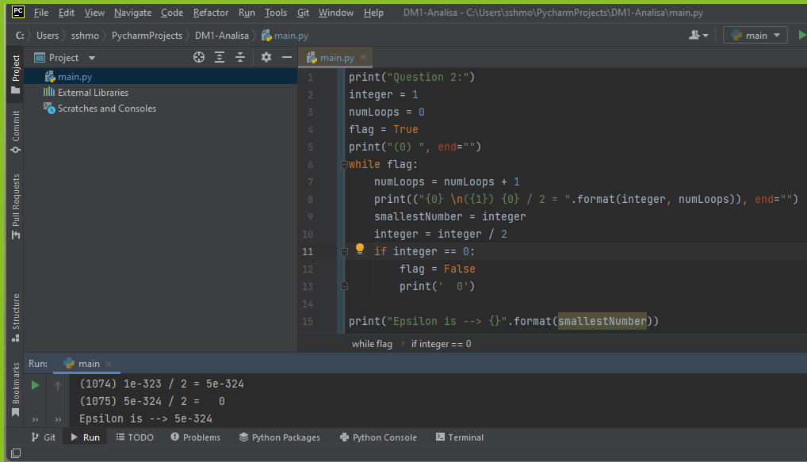

3.

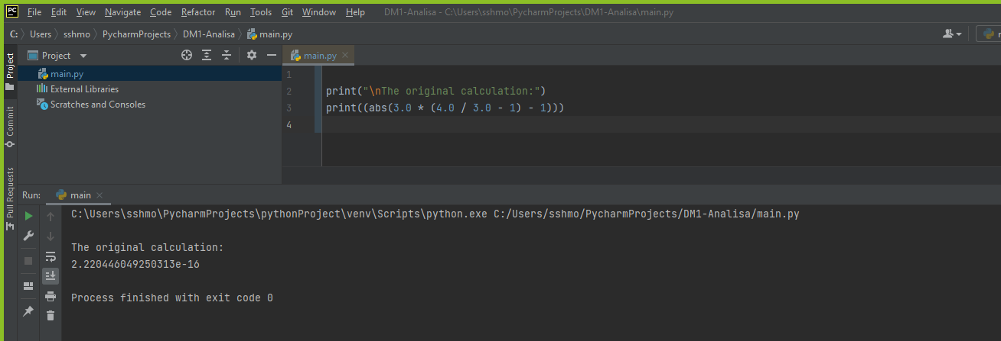

התשובה אינה נכונה מתמטית.

4.

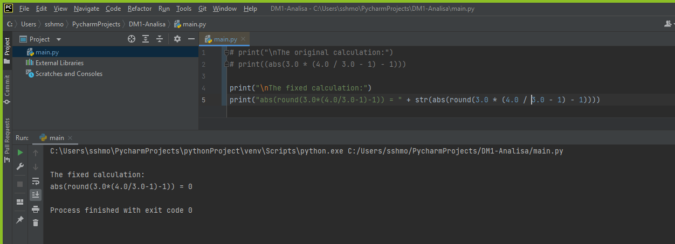

5. Github - <https://github.com/Zacch01/Analysa_DM.git>